Вкусно и полезно! 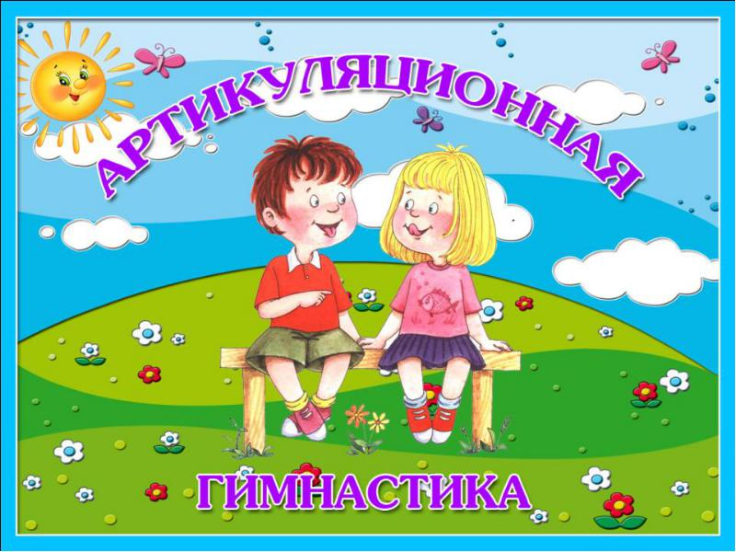

Мы тренируем мышцы, для того чтобы они стали ловкими и подвижными. Язык – главная мышца органов речи. Как и всякой мышце, гимнастика ему необходима! Если язык хорошо развит, «послушен», то у ребёнка не возникнут проблемы со звукопроизношением. Но если недостатки произношения угнетают психическое состояние ребенка, мешают общаться, стоит начать заниматься артикуляционной гимнастикой. В игровой форме, весело и забавно при условии хорошего настроения и любимого лакомства трудное монотонное занятие превратится в полезное развлечение!
Вот несколько «вкусных» упражнений артикуляционной гимнастики которые вы можете выполнить со своим ребёнком.
И так, вам понадобится: зеркало; удобное место (кресло, стул, диван) и всеми любимый крекер - рыбки.
«Лопаточка»
– широкий язык высунуть, расслабить, положить на нижнюю губу (удерживать крекер на языке 10-15 сек.).

«Иголочка»
– рот открыть, язык высунуть далеко вперед, напрячь его, сделать узким (не забудьте о крекере!)
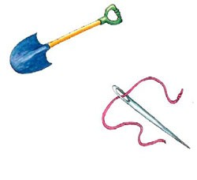
«Качели»
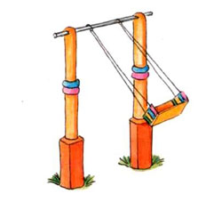
– высунуть язык, тянуться языком, попеременно, то к носу, то к подбородку. «Покачать» рыбку- крекер на качелях.
«Змейка» – рот открыть, язык выдвигать далеко вперед и убирать вглубь рта. Медленно (10-15 раз с крекером на языке).
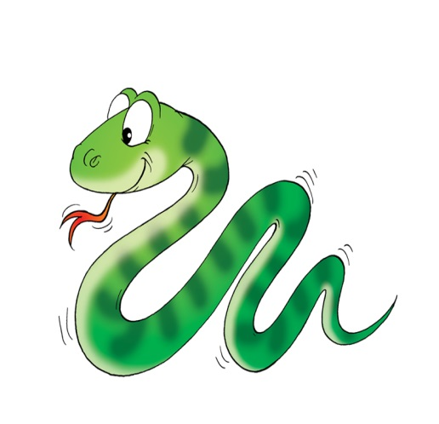

«Приклей рыбку» – кончиком языка коснуться верхних резцов с внутренней стороны, держать язык в таком положении (10-15 сек)

«Рыбка в аквариуме» – рот раскрыть, язык сделать «чашечкой», загнуть его края и кончик (держать рыбку в «аквариуме» 10-15 сек.).

«Секрет» – язык с крекером - рыбкой свернуть трубочкой, загнув его края (удерживать 10-15 сек.).

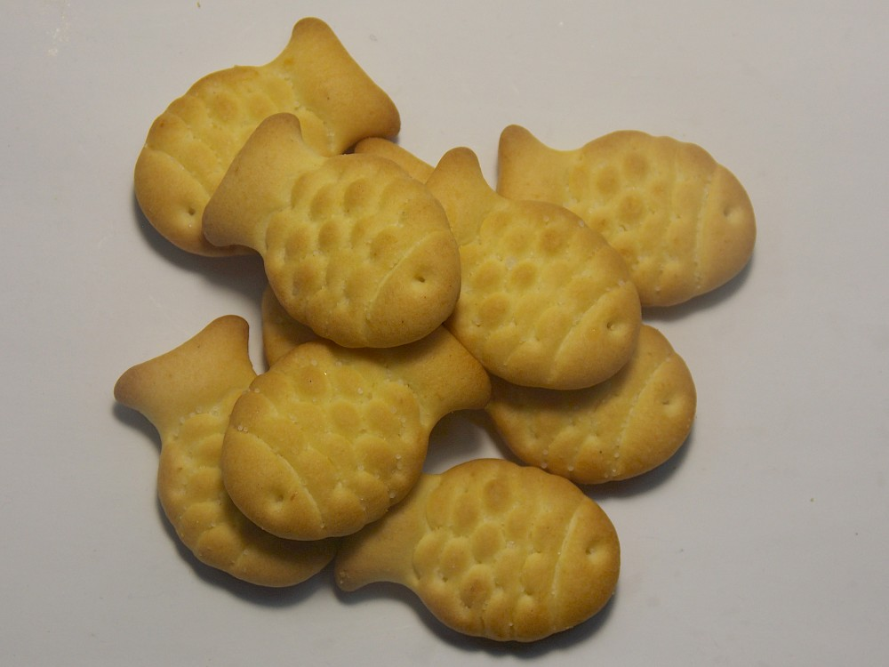
Такие забавные упражнения внесут разнообразие в длительную, сложную работу предшествующую постановке звуков.
Удачи!

